**Консультация для родителей**

**«Кружковая работа по изо деятельности в ДОУ»**

*Подготовила воспитатель: Минасян И.Г.*

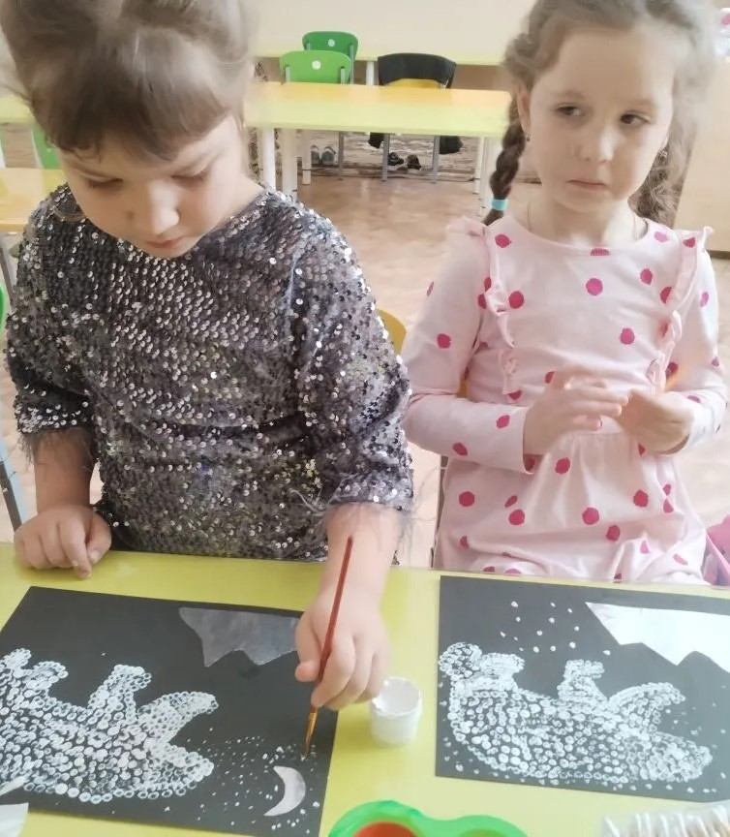

Рисование – самое естественное и увлекательное занятие дошкольников.Это первый опыт выражения своего отношения к окружающему миру.

Для старших дошкольников рисование не просто забава, но еще и труд. Как и любое творчество, рисование требует от человека увлеченности, упорства, умение сосредоточить свои силы и внимание на том, что делаешь.

Ребенок старше 5 лет способен выдерживать длительную нагрузку, становится организованным, учится планировать свою работу. Он может решать художественные задачи, начинает чувствовать цвет, форму, размер, фактуру материала, вырабатывает точность движения руки, координацию ее действий со зрением и слухом.

Во время занятий рисованием ребенок развивает мелкую моторику руки, тренирует память и внимание, учится думать и анализировать, фантазировать, соизмерять и сравнивать. Благодаря рисованию, у дошкольников формируется связная речь.

Занятия изобразительным искусством в кружке является продолжением основных занятий. Но они имеют свои особенности. Это занятия для тех, кто интересуется изобразительным искусством.

Организация работы кружка включает составление программы занятий с учётом склонности и интереса ребят. Здесь берутся во внимание и подготовленность каждого ребёнка, и возможности кружка. При проведении занятий создаются благоприятные условия для формирования таких качеств личности, как пытливость, инициатива, умственная активность и самостоятельность. Работу в кружке по изобразительной деятельности надо строить таким образом, чтобы дети продолжали развиваться, совершенствовали своё мастерство.

Необходимо также убедить детей в процессе занятий, что искусство не забава, не развлечение, а серьёзный труд, требующий усилий, но приносящий большую радость.

Руководя работой дошкольников, следует не ограничиваться лишь объяснениями, необходимо больше показывать на практике, как работать кистью, как разводить краску и подбирать нужные цвета и тона. Желательно, чтобы на этих занятиях сам руководитель выполнил в присутствии детей основной процесс работы над частью задания.

Занятия в кружке развивает интерес и любовь к изобразительной деятельности, что является эмоционально насыщенной, результативной, выполняемой с помощью ярких, привлекательных материалов, которая располагает большими возможностями в обогащении духовного мира ребёнка, способствует развитию его творческих способностей.

Навыки, полученные на занятиях в детском саду, нужно закреплять дома.

**Советы родителям**

Желательно чтобы в распоряжении детей, всегда были на видном месте материалы и принадлежности для рисования. Дети смогут повторить рисунок, который выполняли на занятии по изо деятельности в детском саду, что-то дополнить, изменить в лучшую сторону, повысив свою самооценку. Предложите ребенку изобразить свое настроение в красках, свои обиды и радости, впечатления за день, и вы заметите, как улучшится его самочувствие, он станет более спокойным.

При рисовании, обращайте внимание на адекватное использование цвета. Если в рисунке присутствует много темных, черных цветов – пообщайтесь с ребенком, поинтересуйтесь его проблемами на данное время, почему именно эти цвета он использовал в работе. Быть может, за этим скрываются психологические проблемы, зажимы, обиды, или негативное к нему отношение сверстников или в семье.

Таким образом, рисование не только обучает тем или иным навыкам, развивает творческие способности и эстетический вкус ребенка, а также раскрывает его как личность, помогая решить задачи психологического характера, выразить свое отношение к окружающему миру, быть более успешным в социуме, уверенным и активным.

